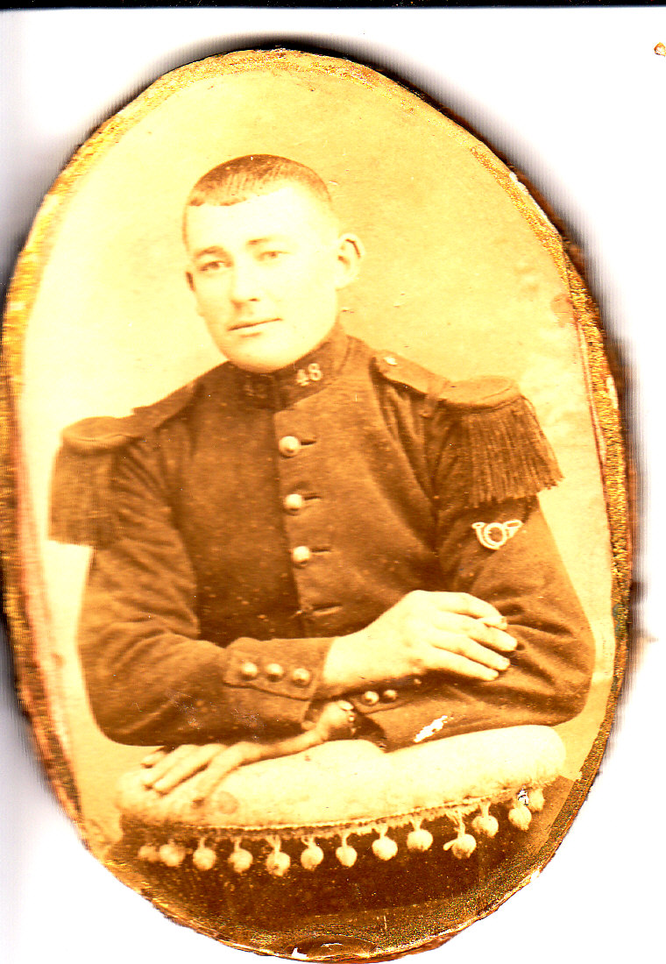 | RIDELLER  Lucien  Ollivier | 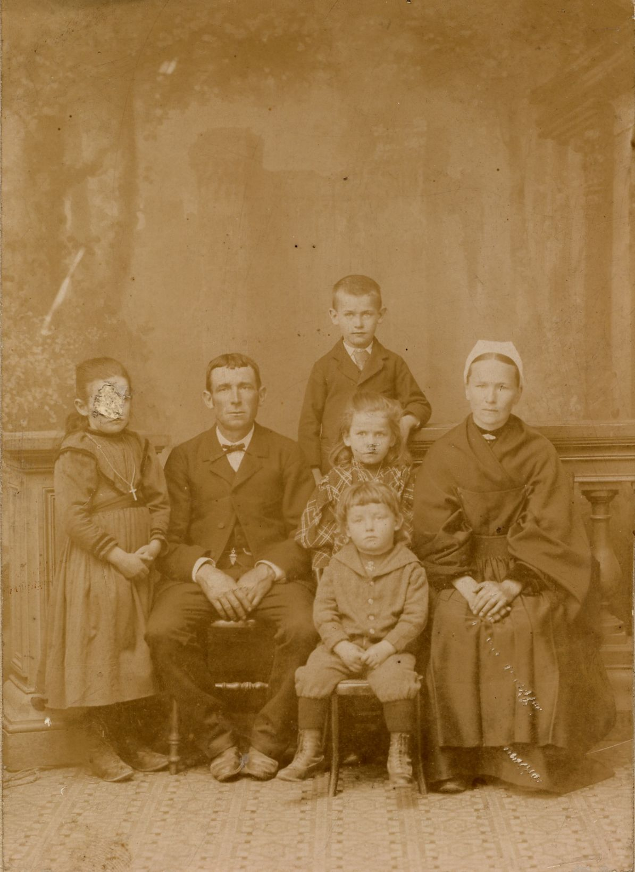

NAISSANCE

Naissance 07/01/1888 Saint Martin des Champs Lieu-dit : Feunten ven (Pays : Morlaix ) baptême ou naissance
RIDELLER Lucien Olivier, garçon, Enfant de Olivier, âgé de 27 ans, Cultivateur
et de PAUGAM Marie Yvonne, âgée de 21 ans
Témoins : Y Derrien 30 ans de Ste Séve et JM Bellec 30 ans de Kerivin signent

DECES

RIDELLER LUCIEN OLLIVIER, Né(e) le 07/01/1888 à Saint-Martin-des-Champs (Finistère)
Décédé(e) le 22/08/1914
Notes : Guerre de 1914/1918 - Saint-Martin-des-Champs (Finistère) (Inscrit sur le monument aux Morts)
- Terre - Soldat - 19ème régiment d'infanterie
- Mort pour la France à Maissin (*) (Belgique - Luxembourg) à l'âge de 26 ans : tué à l'ennemi
- Les combats de Maissin et de Rossignol (à 30km au N/O) ont fait coté français plus d'un millier de tués le seul jour du 22/08/1914 dont plus 5 sur 10 étaient finistériens (sans compter les blessés décédés des suites de ces combats)
- Acte de décès transcrit à Saint-Martin-des Champs (Finistère) le 23/06/1915
- Maissin : proche des frontières française et luxembourgeoise à 40 km au N/E de Charleville-Mézières (Belgique - Luxembourg)
- Sépulture : Pas de sépulture connue ou identifiée
- Nos sources : SGA - "Mémoire des hommes"
Catégorie : Victimes militaires et civiles de conflits

Fiche Mémoire des Hommes MdH

Vous pouvez accéder à sa fiche matricule en cliquant ici

MARIAGE DES PARENTS

23/01/1887 Pleyber Christ (Pays : Saint_Thégonnec ) . Mariage
RIDELLER Olivier, né le 23/09/1860 à Saint Martin Des Champs, Cultivateur
Fils de François , décédé le 24/05/1862 à Saint Martin Des Champs et de DERRIEN Marguerite Pélagie, présente
Notes concernant l'époux : signe mère et époux dom St Martin des Champs
PAUGAM Marie Yvonne, née le 11/09/1866 à Pleyber Christ, Cultivatrice
Fille de Yves , décédé le 14/12/1881 à Pleyber Christ et de SIMON Marie Yvonne, décédée le 12/04/1885 à Pleyber Christ
Notes concernant l'épouse : signe dom Pleyber Christ
Témoins : oncle : Louis Rideller 50 ans (s), cousins épouse : Jean Marie Tanguy 28 ans (s) et Yves Jouaillec 35 ans (s), tuteur : Olivier Paugam cult Vieux Moulin en Pleyber (p)

MARIAGE DES GRANDS-PARENTS

17/10/1856 Saint Martin des Champs (Pays : Morlaix ) . Mariage
RIDELLER François Marie, né le 05/03/1832 à St Martin, cultivateur
Fils de François , décédé le 21/10/1844 à St Martin et de ROLLAND Catherine, décédée le 26/01/1855 à St Martin
Notes concernant l'époux : Epoux (s)
DERRIEN Marguerite Françoise Pélagie, née le 13/10/1838 à St Martin, cultivatrice
Fille de Ollivier cultivateur, présent et de MARREC Marie, présente
Notes concernant l'épouse : dom. à Ste Sève avec ses parents
Témoins : Maurice RIDELLER 32ans cult.frère, François ROLLAND 23ans cult.cousin, Yves DERRIEN 50ans cult.et François MARREC 53ans cult.oncles

6/7 -- X 26/01/1843 Pleyber Christ (Pays : Saint_Thégonnec ) . Mariage
PAUGAM Yves Marie, né le 11/06/1817 à Pleyber Christ, Cultivateur
Fils de Jean , décédé le 16/11/1832 à Pleyber Christ et de POULIQUEN Marie Anne, décédée le 27/01/1832 à Pleyber Christ
Notes concernant l'époux : domicilié à Plounéour Ménez
SIMON Marie Yvonne, née le 28/01/1825 à Pleyber Christ, Ménagère
Fille de Yves , signe et de GALLOUEDEC Anne, présente
Notes concernant l'épouse : domiciliée à Pleyber Christ
Témoins : Yves Cam, 65 ans et François Le Roux, 60 ans, journaliers Thomas Beccam, 24 ans, cultivateur et Guillaume Grall, 48 ans, bedeau

FRERES ET SŒURS DU SOLDAT

11/03/1889 Saint Martin des Champs Lieu-dit : Feunten ven (Pays : Morlaix ) baptême ou naissance
RIDELLER Jeanne Louise, fille, Enfant de Olivier, âgé de 28 ans, Cultivateur
et de PAUGAM Marie Yvonne, âgée de 22 ans
Témoins : Guillaume Abomnés 37 ans cultivateur à Kervaon et Joseph Herry cultivateur voisin signent
Mentions marginales : + le 04/05/1946 à Saint Martin des Champs
04/09/1891 Saint Martin des Champs Lieu-dit : Feunten Ven (Pays : Morlaix ) baptême ou naissance
RIDELLER Marie, fille, Enfant de Lucien Marie, âgé de 31 ans, Cultivateur
et de PAUGAM Marie Yvonne, âgée de 25 ans
Témoins : Olivier le Gat instituteur à Morlaix et E Roahn signent
Mentions marginales : x le 18/10/1919 à Saint Martin des Champs avec JM Paugam

27/01/1894 Saint Martin des Champs Lieu-dit : Feunten Ven (Pays : Morlaix ) baptême ou naissance
RIDELLER Hervé Auguste, garçon, Enfant de Ollivier, âgé de 39 ans, Cultivateur
et de PAUGAM Marie Yvonne, âgée de 27 ans
Témoins : M Le Duc 52 ans Adjoint et Y Rohan retraité signent
Mentions marginales : + le 02/02/1915 à la Marazée (Marne) Mort pour la France
(remarque : la bonne orthographe est : La Harazée).

RIDELLER Hervé Auguste est lui aussi mort pour la France le 02/02/1915 à La Harazée (Marne) à l'âge de 21 ans : tué à l'ennemi - Inscrit sur le monument aux Morts de Saint-Martin-des-Champs (Finistère) - Soldat - 94ème régiment d'infanterie

COMPLEMENT

Bureau de recrutement : | Brest
Classe de mobilisation : | 1908
Cote de registre : | 1R1393
N° de la vue : | 400
N° matricule de recrutement : | 1792
Profession lors recensement : | cultivateur
Niveau d'instruction : | sait lire et écrire

TEMOIGNAGES

Témoignage de Catherine HOFF, arrière petite-fille de Jeanne Louise RIDELLER, sœur de nos deux Poilus Lucien et Hervé.

J'ai rencontré Catherine à Plounevez-Lochrist, hameau de Kerdelant, où elle passait quelques jours de vacances, avec son mari Alain, avant de regagner la Région parisienne, où ils résident.

"Je suis née à Brest. Mon mari et moi revenons en Bretagne depuis deux ans. Après avoir vécu quelque temps dans une caravane d'occasion, sans électricité ni toilettes, où on se plaisait, on a acheté cette petite maison de Kerdelant, d'où nous avons une vue magnifique sur la mer, distante de quelques encablures".

Aviez-vous déjà entendu parler des deux frères Rideller, morts pendant la Grande Guerre ?

"Non. C'est en faisant la généalogie de la famille que je les ai découverts. J'ai demandé à ma mère si sa grand-mère lui en avait parlé. Elle m'a répondu par la négative. Pourtant, ma mère parlait souvent de sa grand-mère Jeanne Yvonne qu'elle adorait. Mais elle ne se souvenait pas des frères de cette dernière".
"Depuis longtemps je faisais de la généalogie mais limitée à la génération de mes parents. Petit à petit j'ai étendu mes recherches. Ma grande motivation pour la généalogie m'a ensuite conduit à consulter le site "Mémoire des hommes", source principale du Ministère de la Défense en ce qui concerne la guerre 1914-1918. Par ailleurs je me suis intéressé aussi, avec Alain HOFF mon mari, à ses origines, mais les recherches sont plus difficiles car ses ascendants ont vécu non seulement dans l'Est de la France mais aussi en Belgique et en Italie dans le Queyras"..

Je vous remercie de m'avoir envoyé par Internet le fichier "Gedcom" de l'arbre d'ascendance et de descendance d'Olivier Rideller et Marie-Yvonne Paugam, parents de votre arrière grand-mère et bien sûr de ses frères Lucien et Hervé. Je demanderai au Maire de Saint-Martin des Champs de réserver une place de choix pour vos travaux de recherches, lors de l'exposition organisée pour rendre hommage aux soldats de la Grande Guerre. M'autorisez-vous à afficher l'arbre mixte à cette occasion.

"Bien entendu, car Saint-Martin des Champs reste le berceau de notre famille, même si je n'y suis pas née"

Je vous remercie Catherine pour votre témoignage

Témoignage de Jacqueline Paugam, épouse Castel, fille de Marie Rideller, sœur de nos Poilus Lucien et Hervé.

J'ai rencontré Jacqueline et son mari Ernest dans leur maison de Saint-Martin des Champs.
Vos grands-parents Olivier Rideller et Jeanne Yvonne Paugam avaient quatre enfants, deux garçons, Lucien et Hervé, "morts au combat" pendant la Grande Guerre, et deux filles, Jeanne Louise et Marie. Vous êtes la fille de Marie. Parmi les photos de famille que vous me montrez, il y a une photo d'une cérémonie de remise de médaille.

"Oui, çà se passait sur la Grande place à Morlaix (celle du kiosque sans doute). Parmi les médaillés, on y voit mon grand-père Olivier, qui ne voulait pas y aller. Il était "rongé" par la douleur depuis le décès de ses deux garçons."

On a dit, parait-il, que les jeunes gens mobilisés étaient contents de partir à la guerre pour défendre leur pays.

"Non, Lucien et Hervé n'étaient pas joyeux car ils quittaient la ferme, laissant seuls leurs parents déjà âgés".

Comment ont-ils été informés du décès de leurs deux fils ?

"Par le facteur, à la fin de l'été 1914 pour Lucien et six mois plus tard pour Hervé. Ensuite, quand il voyait le facteur, mon grand-père partait se réfugier au grenier. Marie Yvonne et ses deux filles Jeanne et Marie s'occupaient de la ferme pendant qu'Olivier, très affecté par les deux décès, partait faire du charroi avec son cheval. Au retour, il s'arrêtait à la Croix Rouge dans le bar tenu par la grand-mère de mon mari Ernest Castel. On peut penser qu'il buvait. En réalité il vivait avec sa grande souffrance, prostré suite au malheur qui avait frappé sa famille. Parfois, le cheval rentrait seul à la ferme."

Olivier ne s'occupait plus de sa ferme ?

"Non, c'est ma mère, une femme, qui en avait la charge. Elle allait vendre le lait à Morlaix. Ma tante Jeanne était partie au Havre. Elle en est revenue, après le décès de son mari, et tenait une petite épicerie à Morlaix."

Voulez-vous dire quelques mots sur la descendance d'Olivier et Jeanne Yvonne ?

"Ma tante Jeanne Louise a eu deux enfants, François, qui faisait partie de la Résistance pendant la dernière guerre ; il a été fusillé par les Allemands à Plouigneau en août 1944. Sa fille Lucienne s'est mariée avec un Pradier. Elle a un appartement à Carantec. Le deuxième enfant de Jeanne, Robert, a eu une fille, Michelle, mariée avec un Fouillard. La descendance de Jeanne comprend les branches Pradier et Fouillard. Catherine Hoff, que vous connaissez, appartient à la deuxième."

Avez-vous des souvenirs à évoquer sur ces deux branches ?

"Non, je ne sais pas grand-chose. Les Rideller ont eu aussi beaucoup de morts. La grand-mère de "Lulu" avait aussi perdu son mari à la guerre – François résistant en 1944 -- C'est pour cela qu'elle travaillait à la "Manu". Puis le mari de Lulu, aviateur, mort en service commandé en 1968."

On en arrive à la descendance de votre mère Marie Rideller. Elle a eu deux filles, Denise l'aînée et vous Jacqueline.

"Oui, Denise est religieuse; moi et mon mari Ernest Castel avons eu trois enfants, une fille et deux garçons qui vivent respectivement à Garlan, Botmeur et Plouescat."

Vos grands-parents Olivier et Jeanne Yvonne ont-ils fini leurs jours à Feunteun Ven ?

"Non, ils ont habité dans la maison où nous sommes, construite en 1928. La ferme a été vendue aux Caroff, je crois. Ils avaient deux pièces là-haut. Pendant la guerre nous étions onze. François, résistant, était venu se cacher chez nous. Quand les petits-enfants avaient des problèmes, ils venaient aussi."

Merci d'avoir accepté de répondre à mes questions.

"Si vous le permettez, je me souviens aussi que Michèle, la mère de Catherine, adorait sa grand-mère. Elle croyait que celle-ci, qui avait eu beaucoup de problèmes, la suivait partout. Elle gardait toujours sa photo sur elle. Elle nous disait qu'elle était sûre que sa grand-mère la suivait partout pour la protéger. Elle ne quittait jamais sa photo et, quelquefois elle nous disait qu'elle avait pris la forme d'une coccinelle pour mieux la suivre"
.
"Une dernière anecdote : Pour contacter nos cousins de Sainte-Sève, on écrivait un billet qu'on fixait au collier du chien. Dès qu'il recevait une petite tape, il partait à Sainte-Sève pour le livrer. Il revenait au bercail avec la réponse fixée au même endroit. Malheureusement il a été écrasé par le train en traversant la voie au passage à niveau situé entre Bagatelle et Sainte-Sève."

Je vous remercie pour votre témoignage.

